Sentani, 5 November 2026
Nomor : …… /NKS/PNW/XI/2026
Lampiran : 1 (satu) berkas
Perihal : Penawaran Jasa Pembuatan Website Company Profile, Foto & Video Profil
Kepada Yth.
Pimpinan PT. Yawiraya Bina Mandiri
Jl. Pendidikan Jalur 1-5a, Otomona, Mimika Baru
Timika, Papua 99910
Dengan hormat,
Bersama surat ini, Nokensoft — Papua IT Consultant — bermaksud mengajukan penawaran jasa pembuatan website company profile beserta panel admin, webmail, serta produksi foto dan video profil untuk PT. Yawiraya Bina Mandiri.
Sebagai bahan pertimbangan, kami telah menyiapkan prototype website yang disusun berdasarkan Company Profile PT. Yawiraya Bina Mandiri 2025. Prototype tersebut menampilkan profil perusahaan, layanan, pengalaman proyek, program K3, armada dan kontak. Melalui penawaran ini, website akan dilengkapi foto dan video profil hasil produksi langsung di Timika.
Nilai penawaran adalah Rp 15.000.000 (lima belas juta rupiah), sudah termasuk domain dan hosting 1 tahun, pelatihan, dokumentasi, buku panduan, pendampingan teknis, garansi 12 bulan, serta bonus desain branding. Rincian ruang lingkup dan ketentuan terlampir dalam dokumen ini.
Sistem HRIS, absensi fingerprint dan payroll kami sampaikan dalam penawaran terpisah. Atas perhatian dan kesempatan yang diberikan, kami mengucapkan terima kasih.
Hormat kami,
Nokensoft
( ...................................................... )
Nama & Jabatan

Penawaran Jasa Pembuatan Website
Website Company Profile, Panel Admin, Foto & Video Profil — PT. Yawiraya Bina Mandiri

1. Pendahuluan
PT. Yawiraya Bina Mandiri (YBM) adalah perusahaan kontraktor putra daerah Papua yang berdiri sejak 1996 di Timika. Bidang usahanya meliputi jasa konstruksi, pemeliharaan fasilitas dan bangunan, penyediaan tenaga kerja (labour supplier), proyek conveyor, serta perdagangan umum.
Website resmi yang didukung foto dan video profil berkualitas akan memperkuat kepercayaan calon klien dan mitra, serta menjadi materi publikasi perusahaan di media sosial, presentasi tender, dan pameran. Dokumen ini menjelaskan ruang lingkup pekerjaan, harga, nilai tambah, dan ketentuan kerja sama.
Penawaran ini khusus untuk website. Sistem HRIS, absensi fingerprint dan payroll ditawarkan dalam dokumen penawaran terpisah.

2. Ruang Lingkup Pekerjaan

2.1 Website Company Profile
Website multi halaman, responsif untuk desktop, tablet dan ponsel, dengan gaya minimalis modern dan warna sesuai logo YBM. Konten disusun dari Company Profile 2025 dan diperkaya dengan foto serta video hasil produksi pada butir 2.3.
Halaman | Isi utama
Beranda | Hero foto tim, pintasan layanan, sorotan sejarah, statistik, layanan, mitra, proyek terpilih, pimpinan, video profil perusahaan
Tentang | Sejarah & linimasa, visi & misi, profil pimpinan, komposisi SDM, data legalitas
Layanan | Contractors, Labour Supplier, Proyek Conveyor, General Supplier (produk 3M), rental unit
Pengalaman | Galeri dokumentasi dengan filter kategori, daftar proyek dengan pencarian, mitra kerja sama
K3 / SHE | Komitmen Safety, Health & Environment, program K3, struktur organisasi P2K3
Armada | Galeri alat berat & bus, kendaraan berizin area tambang, daftar aset dengan pencarian
Kontak | Alamat, telepon, email dan peta Google Maps

Fitur pendukung:
- Topbar berisi tanggal, jam real-time (WIT), cuaca Timika, link media sosial, serta pilihan bahasa Indonesia/Inggris.
- Navigasi tetap di atas layar, menu khusus ponsel, dan tombol kembali ke atas.
- Dasar SEO: judul dan deskripsi tiap halaman, struktur HTML semantik, teks alternatif gambar, serta pendaftaran ke Google Search Console.
- Foto dioptimalkan agar halaman tetap cepat dibuka, termasuk dari jaringan seluler di Papua.

2.2 Panel Admin & Webmail
- Panel admin agar tim YBM dapat mengelola sendiri teks beranda, layanan, galeri proyek, armada, kontak dan media sosial.
- Webmail dengan email resmi berdomain perusahaan, misalnya info@yawirayabinamandiri.com.
- Tombol “Masuk” di footer website menuju panel admin.

2.3 Produksi Foto & Video Profil Perusahaan
Produksi dilakukan langsung di Timika oleh tim Nokensoft, dengan hasil yang dipakai di website dan siap untuk media sosial.
Komponen | Cakupan
Pra-produksi | Konsultasi konsep, penyusunan naskah & daftar shot, jadwal pengambilan gambar bersama tim YBM
Sesi foto | Foto pimpinan & tim manajemen, foto tim lapangan, kantor, armada & alat berat, kegiatan proyek dan K3 di lokasi yang dapat diakses. Minimal 50 foto hasil seleksi & edit warna, resolusi tinggi
Video profil | 1 video profil perusahaan 2–3 menit (format 16:9): sambutan singkat pimpinan, profil layanan, cuplikan proyek & armada, komitmen K3. Termasuk musik berlisensi, teks/subtitle Indonesia–Inggris, logo & animasi judul
Video pendek | 1 video pendek 30–60 detik format vertikal (9:16) untuk Instagram Reels, WhatsApp Status dan YouTube Shorts
Foto udara | Pengambilan gambar drone untuk kantor & lokasi proyek, bila izin terbang dan izin area tersedia
Durasi produksi | 2 hari pengambilan gambar di Timika
Revisi | 2 kali revisi video (alur, teks, musik)
Hasil akhir | File foto (JPG resolusi penuh), video MP4 1080p, diserahkan via Google Drive dan dipasang di website

3. Harga Penawaran
Harga berikut adalah biaya pembuatan sekali bayar (one-time payment).
Komponen | Keterangan
Website company profile | 7 halaman, responsif, bilingual ID/EN, SEO dasar (butir 2.1)
Panel admin & webmail | Kelola konten mandiri & email resmi berdomain perusahaan (butir 2.2)
Foto & video profil | Min. 50 foto edit, video profil 2–3 menit, video pendek 30–60 detik (butir 2.3)
Domain + hosting | 1 tahun (yawirayabinamandiri.com)
Garansi perbaikan minor | 12 bulan
Total harga | Rp 15.000.000 (lima belas juta rupiah)

Tahap pembayaran | Porsi | Waktu
Uang muka | 50% — Rp 7.500.000 | Saat penandatanganan persetujuan, sebelum pengerjaan & jadwal produksi
Pelunasan | 50% — Rp 7.500.000 | Setelah website online dan file foto & video diserahkan

Tahap | Estimasi waktu
Pengumpulan materi & konsep produksi | Minggu 1
Produksi foto & video di Timika | Minggu 2 (menyesuaikan jadwal YBM)
Penyuntingan foto & video, pemasangan konten website | Minggu 3–4
Revisi, uji coba & website online | Minggu 5

4. Bonus & Nilai Tambah
- Pelatihan penggunaan panel admin dan webmail untuk tim YBM (secara daring).
- Dokumentasi teknis website dan buku panduan penggunaan.
- Pendampingan teknis sebagai admin website selama website aktif di Nokensoft.com.
- Pemeliharaan dan perbaikan minor, termasuk pengecekan berkala agar website tetap berjalan normal.
- Garansi perbaikan minor selama 12 bulan.
Bonus desain branding peluncuran website:
- Desain kartu nama perusahaan.
- Desain poster launching website.
- Desain presentasi profil perusahaan dengan tema yang sama dengan website, memakai foto hasil produksi.
- Desain baju dengan alamat website resmi.
- Poster mockup website, kartu nama dan gantungan kunci.
Bonus desain berupa file desain digital siap cetak. Biaya cetak dan produksi (kartu nama, baju, gantungan kunci, poster) tidak termasuk dalam harga.

5. Layanan Lanjutan (Opsional, Bulanan)
Agar website dan materi foto/video dimanfaatkan secara optimal, tersedia layanan lanjutan berikut. Layanan ini terpisah dari harga pembuatan website.
Paket | Harga | Cakupan
Strategi Publikasi & Manajemen Media Sosial | Rp 500.000 / bulan | 4 poster per bulan (± 1 poster per minggu) + story; perencanaan konten & jadwal unggah; pengelolaan Instagram, Facebook, YouTube dan WhatsApp Channel
Admin / Operator Website | Rp 1.000.000 / bulan | Pembaruan konten website (berita, proyek, galeri), pengelolaan panel admin & webmail, dukungan teknis

- Kerja sama fleksibel sesuai kesepakatan; dikerjakan secara part-time remote/daring.

6. Ketentuan Umum
- Harga sekali bayar, sudah termasuk domain dan hosting selama 1 tahun. Perpanjangan setelahnya ditagihkan terpisah.
- Harga sudah termasuk biaya kru, peralatan foto/video, drone, penyuntingan dan musik berlisensi.
- Tiket pesawat Jayapura – Timika pergi-pulang dan akomodasi tim produksi (2 orang, ± 3 hari) ditanggung oleh klien, dihitung dan disepakati sebelum keberangkatan.
- Izin akses ke area kerja klien (termasuk area PT Freeport Indonesia / tambang), izin terbang drone, serta pendamping K3 di lokasi diatur oleh PT. Yawiraya Bina Mandiri. Pengambilan gambar mengikuti seluruh aturan keselamatan di lokasi.
- Hak penggunaan foto dan video sepenuhnya milik PT. Yawiraya Bina Mandiri. Nokensoft dapat menampilkan cuplikannya sebagai portofolio, kecuali ada keberatan tertulis dari klien.
- Revisi di luar 2 kali revisi video, atau pengambilan gambar ulang/tambahan hari produksi, dihitung sebagai pekerjaan tambahan sesuai kesepakatan.
- Pelatihan dan pendampingan teknis dilakukan secara daring. Pelatihan on-site dikenakan biaya transportasi & akomodasi tambahan.
- Harga merupakan prakiraan penawaran dan dapat menyesuaikan lingkup pekerjaan final.

7. Penutup
Demikian penawaran ini kami sampaikan. Kami berharap dapat menjadi mitra PT. Yawiraya Bina Mandiri dalam membangun kehadiran digital yang profesional. Untuk pertanyaan, presentasi prototype, maupun penyesuaian lingkup, silakan menghubungi kami melalui WhatsApp +62 821-9955-8191 atau email info@nokensoft.com.

Lembar Persetujuan Penawaran
Dengan ini PT. Yawiraya Bina Mandiri menyetujui penawaran jasa pembuatan website dari Nokensoft sebagai berikut:
Pembuatan website:
☐ Website Company Profile + Panel Admin + Webmail + Foto & Video Profil · Rp 15.000.000
Layanan lanjutan (opsional):
☐ Strategi Publikasi & Manajemen Media Sosial · Rp 500.000 / bulan
☐ Admin / Operator Website · Rp 1.000.000 / bulan
Jadwal produksi foto & video yang diusulkan:
☐ Tanggal ……………………… s/d ……………………… (tiket & akomodasi tim produksi ditanggung klien)
Catatan: ………………………………………………………………………………………………………
Diajukan oleh,  Nokensoft  ( ........................................ )  Nama & Jabatan  Tanggal: …………………… | Disetujui oleh,  PT. Yawiraya Bina Mandiri  ( ........................................ )  Nama & Jabatan  Tanggal: ……………………

Lampiran — Tangkapan Layar Prototype Website
Berikut tangkapan layar prototype website yang telah disiapkan Nokensoft berdasarkan Company Profile 2025. Foto pada prototype akan diganti dan dilengkapi dengan hasil produksi foto & video profil.
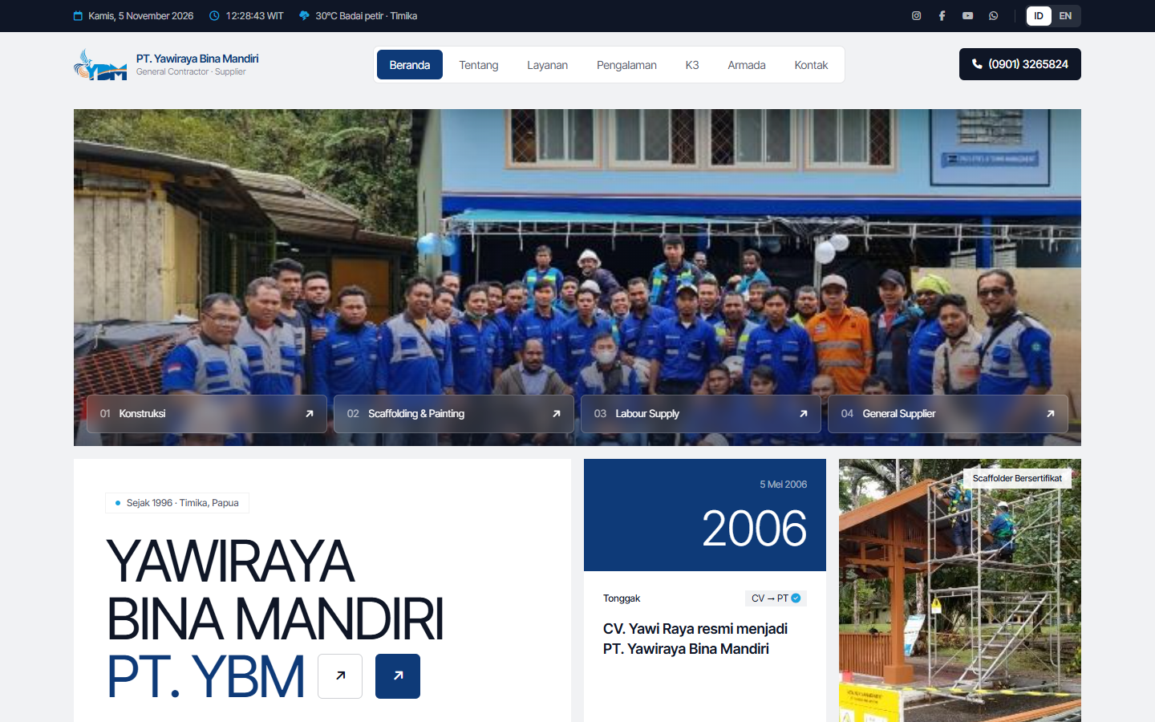
Gambar 1. Beranda
Hero foto tim dengan pintasan empat layanan, sorotan sejarah, serta topbar berisi tanggal, jam WIT, cuaca Timika, media sosial dan pilihan bahasa ID/EN.
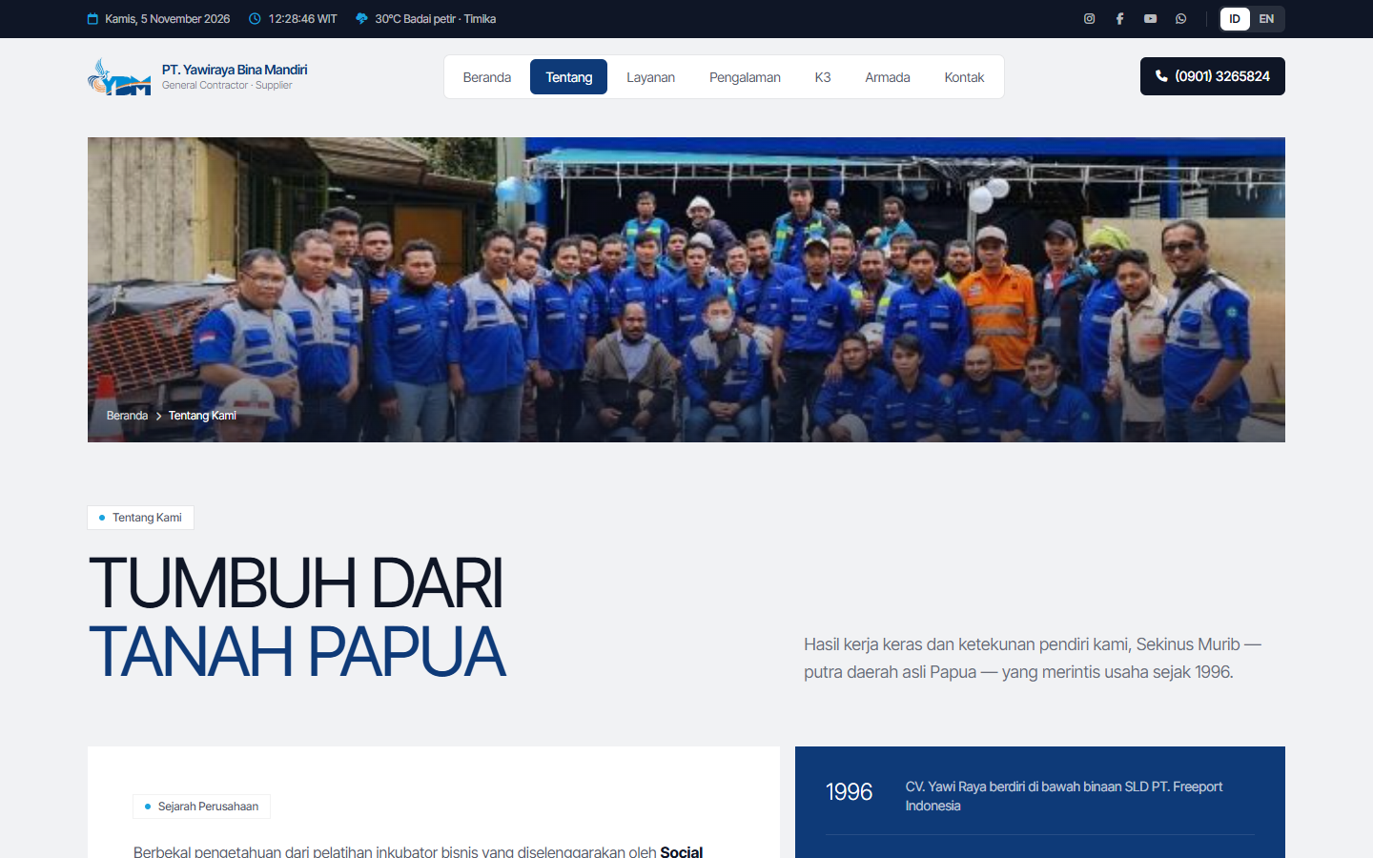
Gambar 2. Tentang
Sejarah perusahaan, visi & misi, dan profil pimpinan.
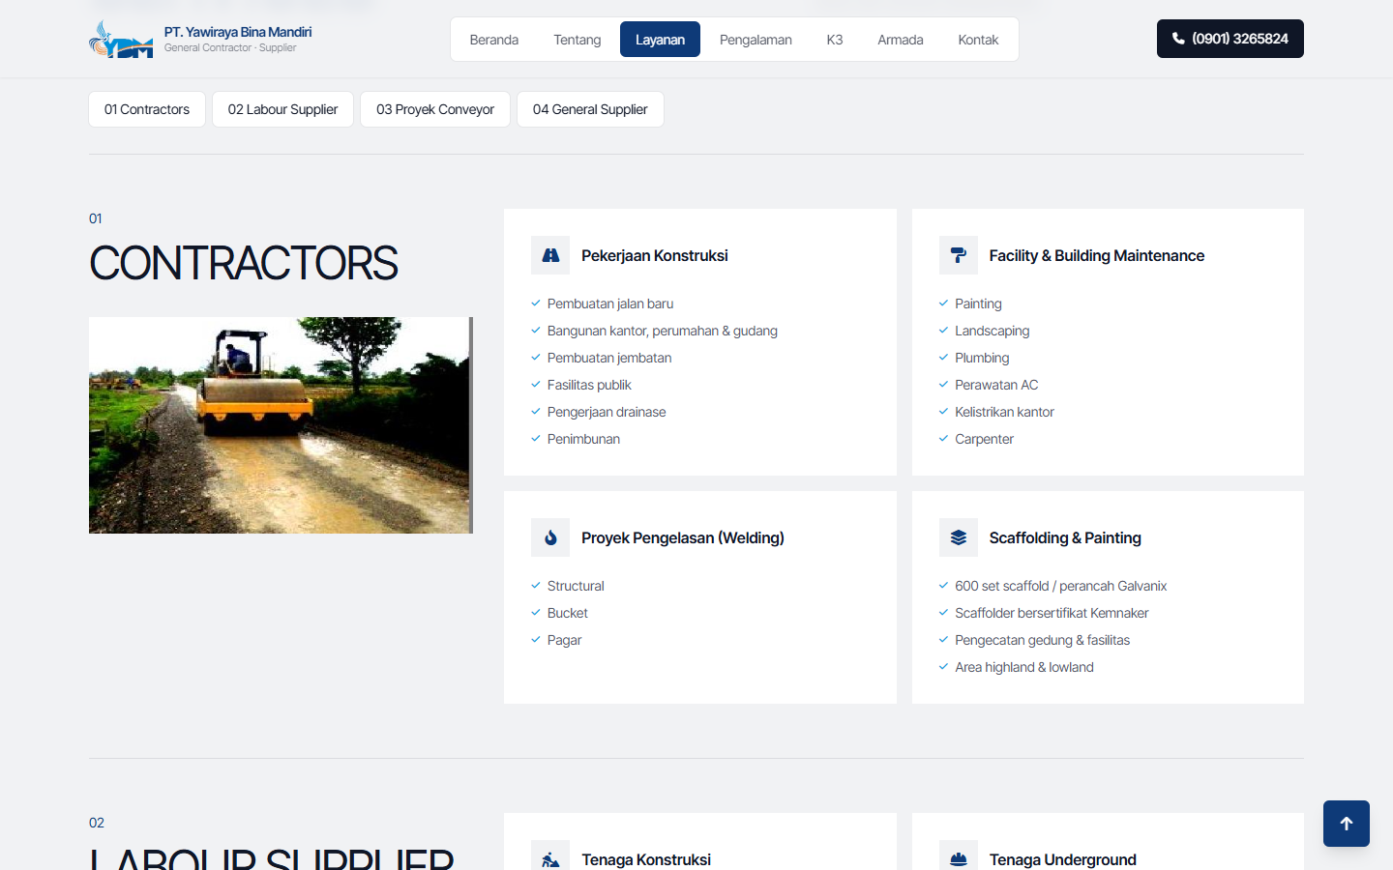
Gambar 3. Layanan
Rincian unit usaha: Contractors, Labour Supplier, Proyek Conveyor dan General Supplier.
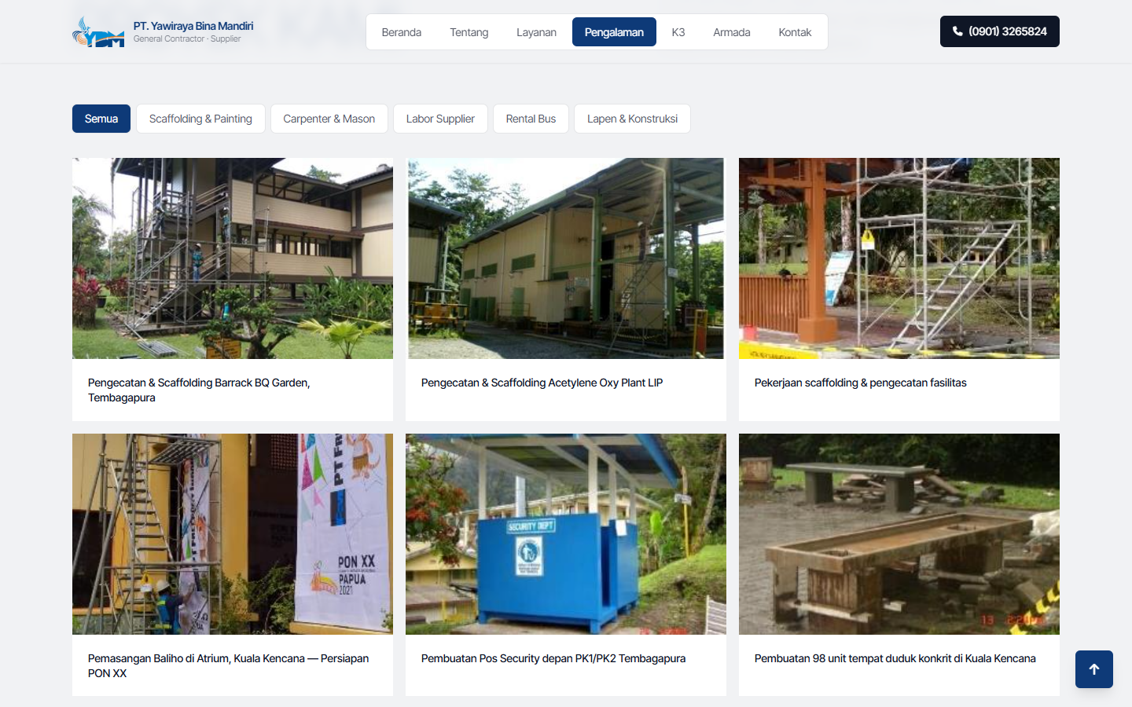
Gambar 4. Pengalaman Proyek
Galeri dokumentasi proyek dengan filter kategori dan daftar proyek dengan pencarian.
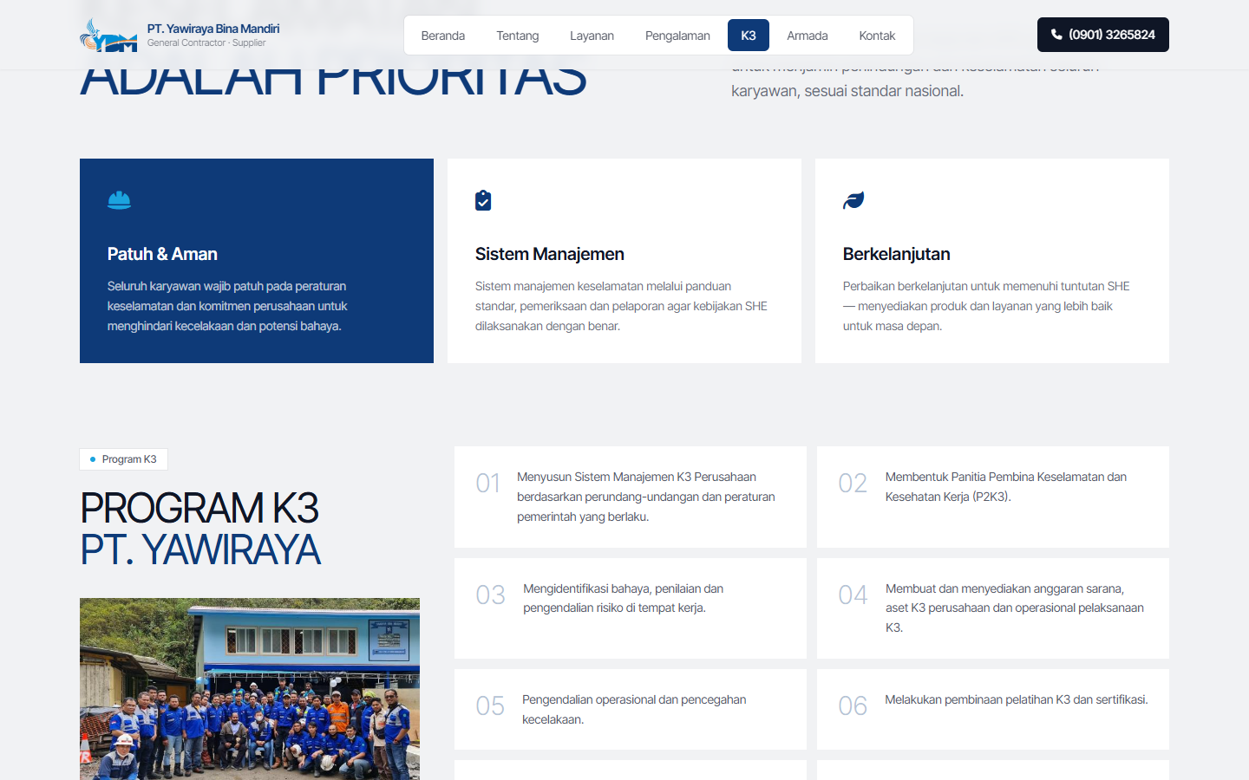
Gambar 5. K3 / SHE
Komitmen Safety, Health & Environment dan program K3.
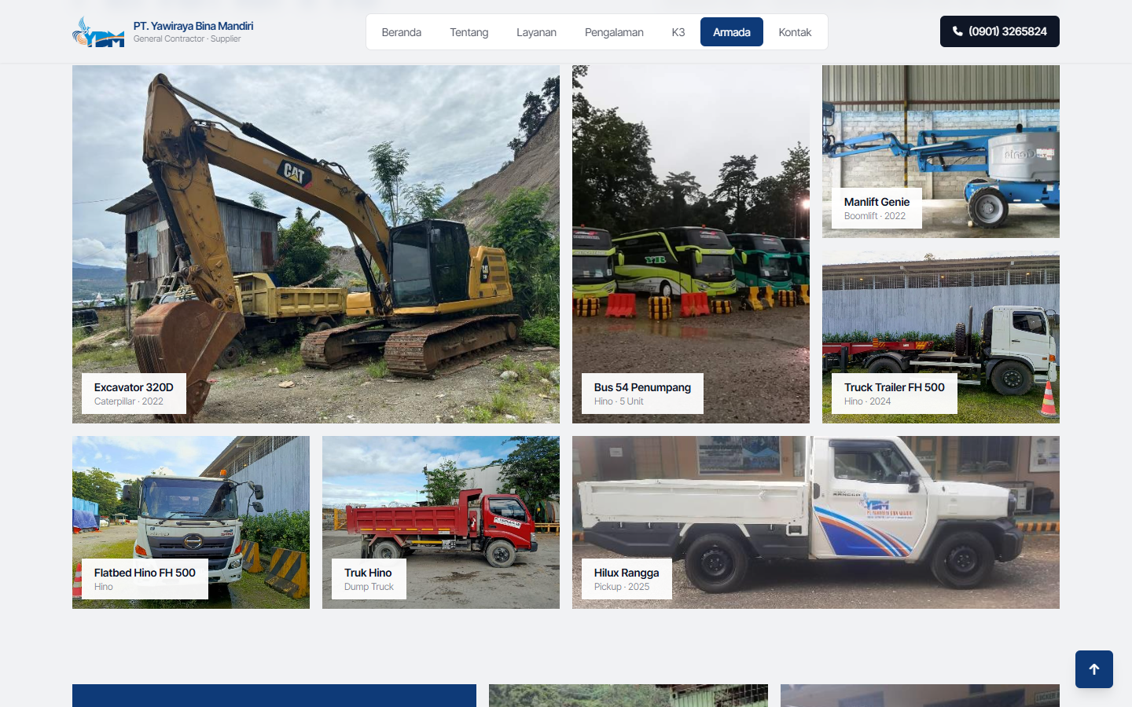
Gambar 6. Armada & Peralatan
Kendaraan berizin area tambang dan tabel aset dengan pencarian.
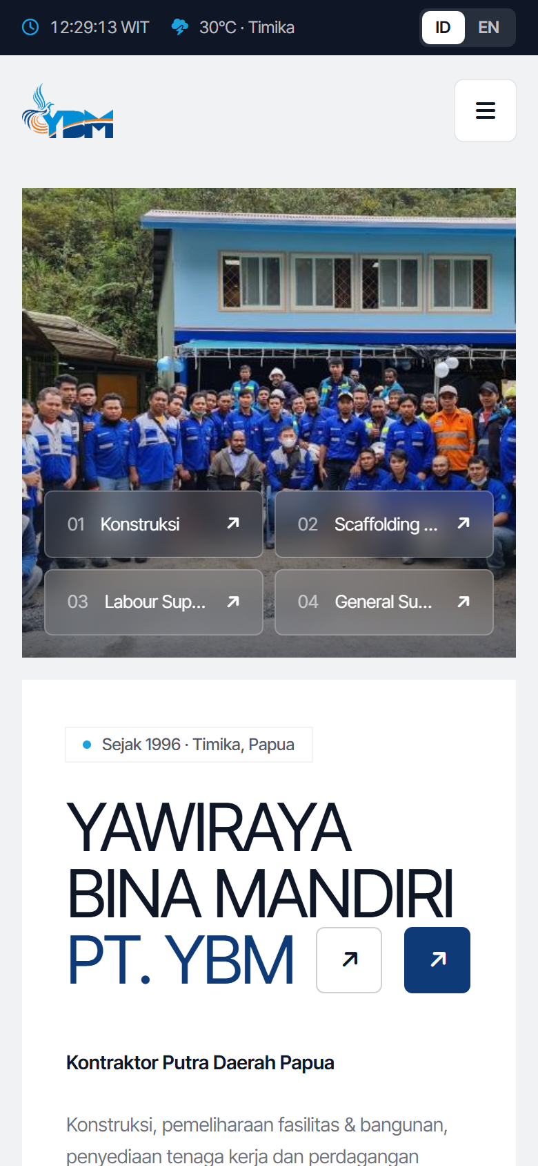
Gambar 7. Tampilan Ponsel
Website menyesuaikan layar ponsel secara otomatis.
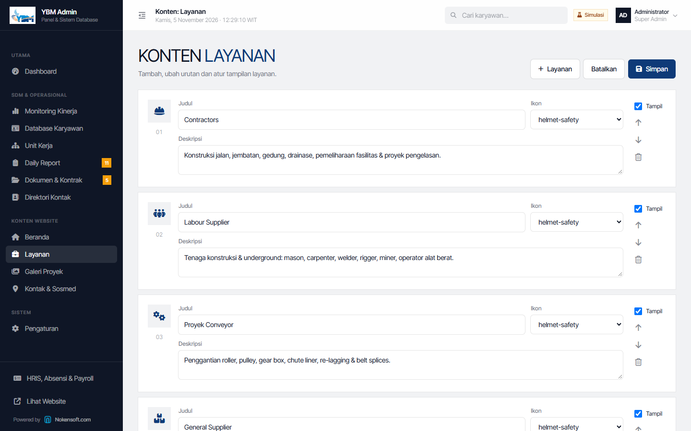
Gambar 8. Panel Admin — Kelola Konten
Pengelolaan layanan, beranda, galeri proyek, kontak dan media sosial oleh tim YBM secara mandiri.

